
Lesbrief Media-uitingen Opdracht 2 kb
functies
Lesdoel
Aan het einde van de les kun je bij de functies van een media-uiting drie kenmerken noemen van media-uitingen.
Werktijd
1 lesuur
Beoordeling
- kwaliteit van de uitvoering 50 punten
- verzorging van de uitvoering 30 punten
- samenwerking 20 punten

Opdracht
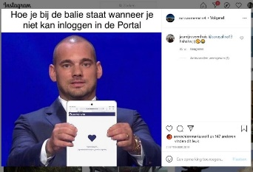
Amuseren
- Noem drie mogelijke kenmerken van media-uitingen die vooral gemaakt zijn om te amuseren.

________________________________________________________

_________________________________________________________________

_________________________________________________________________

_________________________________________________________________

- Werk voor deze opdracht in een tweetal.
- Zoek op internet naar voorbeelden van kenmerken van media-uitingen die gemaakt zijn om te amuseren.
- Maak hiervan een collage of posterpresentatie: bij ieder kenmerk laat je twee voorbeelden zien.
- Bewaar deze presentatie.

Promotie

- Noem drie kenmerken van promotiemiddelen.

_________________________________________________________________

_________________________________________________________________

_________________________________________________________________
- Werk voor deze opdracht in een tweetal.
- Zoek op internet naar voorbeelden van promotiemiddelen. Let er op dat ze verschillende kenmerken hebben.
- Maak een collega of posterpresentatie. Bij ieder kenmerk van promotiemiddelen laat je twee voorbeelden zien.
- Bewaar de presentatie.
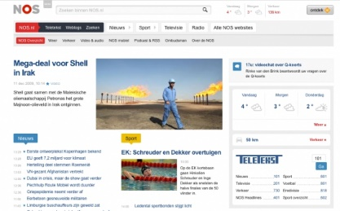
Informeren
- Noem drie mogelijke kenmerken van media-uitingen die gemaakt zijn om te informeren.

___________________________________________________

_________________________________________________________________

_________________________________________________________________

_________________________________________________________________

- Werk voor deze opdracht in tweetallen.
- Zoek op internet naar voorbeelden van de kenmerken van informatie.
- Maak een collage of posterpresentatie: bij ieder kenmerk laat je twee voorbeelden zien.

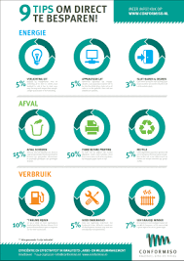
Overtuigen
- Noem drie mogelijke kenmerken van media-uitingen die gemaakt zijn om te overtuigen.

__________________________________________________

__________________________________________________

__________________________________________________

- Voor deze opdracht werk je in tweetallen.
- Zoek op internet naar voorbeelden van kenmerken van media-uitingen die gemaakt zijn om te overtuigen.
- Maak een collage of posterpresentatie. Bij ieder kenmerk laat je twee voorbeelden zien. Geef aan welk kenmerk dat is.

